**RELATÓRIO DO EXERCÍCIO DE AVALIAÇÃO 3**

**PROGRAMAÇÃO ORIENTADA À OBJETOS**

Gabriel Grellert Spiandorello

**Fonte de dados aberta:**

**Arrecadação ISS**: Arrecadação do ISS discriminada por mês e subitem de serviço.

Link: <http://datapoa.com.br/dataset/arrecadacao-mensal-issqn-por-subitem-de-servico/resource/47e7fe84-fb07-4489-ad6f-2d24e8c77e78>

Campos:

ind_simples_nacional (indSN): Indicador de registro relativo a simples nacional.  
item (item): Código do item de serviço.  
item_descricao (descricaoItem): Texto descritivo do item de serviço.  
subitem (subItem): Código do subitem de serviço.  
subitem_descricao (descricaoSubItem): Texto descritivo do subitem de serviço.  
val_iss (valorISS): Valor arrecadado em reais (R$).  
mes (data): Ano e mês de referência da arrecadação.  
datahora (dataExtracao): Data e hora de atualização do registro.

**Uso de coleções:**

Para desenvolver o programa eu utilizei a coleção ArrayList. Utilizei ela para armazenar todos os objetos do tipo ISS criados. Também utilizei para a realização de toda manipulação de dados e construção dos métodos.

**Diagrama de classes:**

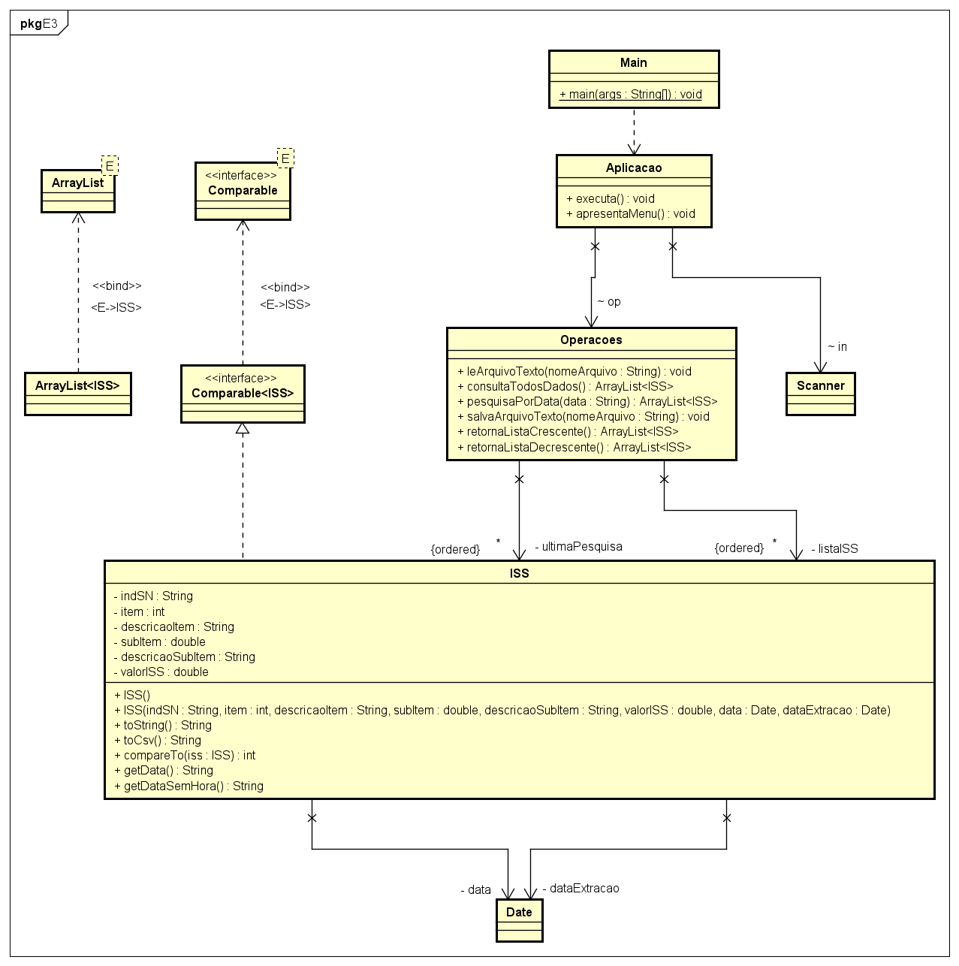

**Padrão de Projeto:**

**Iterator:** Utilizei esse padrão para desenvolver o trabalho, principalmente na hora de percorrer a ArrayList e acessando e modificando os elementos dela. Alguns exemplos de uso no programa: nos métodos pesquisaPorData e salvaArquivoTexto.

**Facade:** Utilizei este padrão para fazer a comunicação do programa com o usuário. Nesse caso, a classe que foi desenvolvida com base nesse padrão foi a Aplicação.